TRƯỜNG THCS ĐẶNG CÔNG BỈNH
I. PHẦN TRẮC NGHIỆM (3,0 ĐIỂM)
- (NB) Tập hợp số nguyên được kí hiệu là:
A. $N$ B. $I$ C. $Z$ D. $Q$
- (NB) Số đối của 0 là:
A. $2$ B. $-1$ C.$0$ D.$Số 0 không có số đối$
- (NB) Sắp xếp các số nguyên $-21;2;17;0; -45$ theo thứ tự tăng dần là:
A. $0;2;17; -21; -45$ B. $-45; -21;0;2;17$
C. $17;2;0; -21; -45$ D. $-45; -21;17;2;0$
- (NB) Người ta thường dùng số nguyên để biểu diễn số tiền lãi, lỗ trong kinh doanh. Em hãy cho biết ngày nào biểu diễn sai:
Ngày | Tiền lãi, lỗ | Biểu diễn dưới dạng số nguyên
15/11 | Lãi 200 000 đồng | 200 000 đồng
16/11 | Lỗ 130 000 đồng | -130 000 đồng
17/11 | Lãi 340 000 đồng | -340 000 đồng
18/11 | Hòa vốn | 0 đồng

A. Ngày 15/11 B. Ngày 16/11 C. Ngày 17/11 D. Ngày 18/11
- (NB) Phát biểu nào sau đây đúng :
A. – 12 là bội của 6 B. 6 là bội của – 12
C. 8 là ước của – 4 D. – 4 là bội của 8
- (NB) Các ước của 9 là
A. $0;1; -1;9; -9$ B. $0;1; -1;3; -3;9; -9$
C. $1; -1;3; -3;9; -9$ D. $0;9;18;27;…$
- (NB) Số học sinh vắng trong ngày của một số lớp được ghi nhận trong bảng sau:
6A1 | 6A2 | 6A3 | 6A4
1 | 2 | K | 0
Thông tin ở lớp nào được ghi nhận chưa hợp lí?
A. 6A1 B. 6A2 C. 6A3 D. 6A4
- (NB) Thân nhiệt của bệnh nhân A trong 12 tiếng được ghi nhận trong bảng sau:
37 | 38 | 40 | 41 | 38 | 37
38 | 37 | 70 | 39 | 39 | 37
Dữ liệu nào ghi chưa hợp lí?
A. $39$ B. $40$ C. $41$ D. $70$
- (NB) Minh gieo một con xúc xắc 10 lần và ghi lại số chấm xuất hiện ở mỗi lần gieo ở bảng sau:
Số chấm xuất hiện | 1 | 2 | 3 | 4 | 5 | 6
Số lần | 1 | 3 | 2 | 1 | 2 | 1
Tổng số lần Minh gieo được số chấm là số chẵn là:
A. 2 B.3 C. 4 D. 5

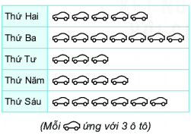
(NB) Biểu đồ tranh dưới đây biểu thị số xe ô tô đậu dưới bãi đậu xe của chung cư A vào các ngày trong tuần. Tổng số xe đậu dưới bãi vào thứ 2 và thứ 3 là:
A. 12 B. 30 C. 36 D. 40

- (NB) Em hãy cho biết môn thống kê đang có mối liên quan đến môn học nào?
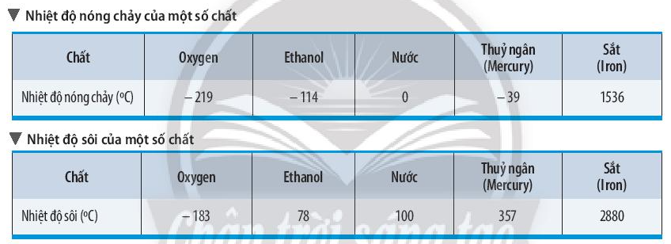
A. Lịch sử và Địa lí B. Khoa học tự nhiên C. Ngữ Văn D. Tin học
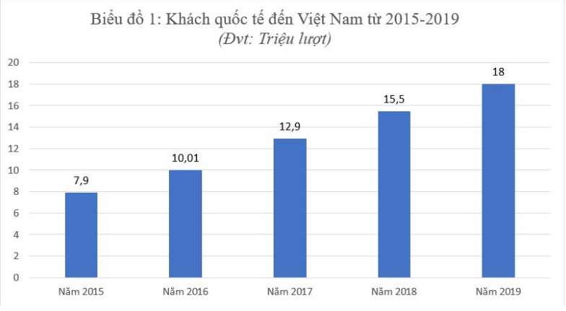
- (NB) Em hãy cho biết môn thống kê đang có mối liên quan đến lĩnh vực nào trong đời sống thực tiễn?

A. Du lịch B. Y tế
C. Nông nghiệp D. Giao thông vận tải

II- TỰ LUẬN.
- (1 điểm)
  - Biểu diễn các số nguyên sau trên trục số: $-5;-2;0;4$.
  - So sánh: $-29$ và 18; $-47$ và $-54$.
- (1,0điểm) Tính giá trị của biểu thức:
a) $95+\left(-14\right)-(-19)$ | b)$32.\left(-8\right)-224:(-4)+16.(-3)$
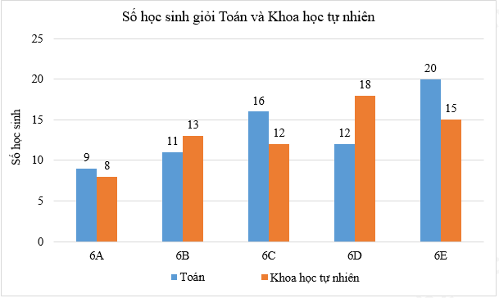
Bài 3: (1,0 điểm)
Cho biểu đồ cột kép biểu diễn số học sinh giỏi Toán và Khoa học tự nhiên của các lớp 6A, 6B, 6C, 6D, 6E. Từ biểu đồ bên em hãy cho biết:
a) Lớp nào có nhiều học sinh giỏi Toán nhất?
b) Ở lớp 6B, môn nào có nhiều học sinh giỏi hơn và nhiều hơn bao nhiêu bạn?
Bài 4: (1,0 điểm)
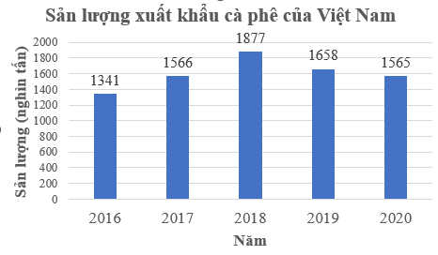
Cho biểu đồ cột biểu diễn sản lượng xuất khẩu cà phê của Việt Nam qua các năm từ 2016 đến 2020. Từ biểu đồ bên em hãy cho biết:
a) Sản lượng xuất khẩu năm 2018 tăng lên bao nhiêu nghìn tấn so với năm 2016?
b) Tính sản lượng xuất khẩu trung bình trong 5 năm (từ 2016 đến 2020).
Bài 5: (1,0 điểm) Tìm số nguyên x, biết:
- $-15$ chia hết cho $x-3$ | - $3.x-19=-28$

Bài 6: (1,0 điểm) Báo cáo kết quả kinh doanh 4 quý trong năm 2021 của công ty A được ghi nhận lại như sau:
Quý 1: Lãi 126 430 000 đồng
Quý 2: Lỗ 87 146 000 đồng
Quý 3: Lỗ 98 790 000 đồng
Quý 4: Lãi 78 176 000 đồng
Hỏi năm 2021, công ty A kinh doanh lãi hay lỗ với số tiền bao nhiêu?
Bài 7: (1,0 điểm)
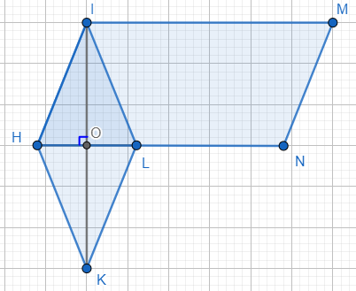
Biết tổng diện tích của hình bên là 120 cm², diện tích hình bình hành MIHN gấp đôi diện tích hình thoi HILK và HL có độ dài 5 cm.
Tính độ dài HN

ĐÁP ÁN
I. TRẮC NGHIỆM
Câu | 1 | 2 | 3 | 4 | 5 | 6 | 7 | 8 | 9 | 10 | 11 | 12
Đ/án | C | C | B | C | A | C | C | D | D | C | B | A
II. TỰ LUẬN
BÀI | LỜI GIẢI
Bài 1  (1 điểm) | - Biểu diễn các số nguyên sau trên trục số: $-5;-2;0;4$.  - So sánh: $-29$ và 18; $-47$ và $-54$.
1b | $-29$ < 18; $-47$ > $-54$.
Bài 2  (1 điểm) | Tính giá trị của biểu thức:  a) $95+\left(-14\right)-(-19)$ b)$32.\left(-8\right)-224:(-4)+16.(-3)$
2a | $$95+\left(-14\right)-\left(-19\right)$$  $$=95-14+19=81+19$$  $$=100$$
2b | $$32.\left(-8\right)-224:\left(-4\right)+16.\left(-3\right)$$  $$=-256+56-48 \\ =-\left(256-56\right)-48 \\ =-200-48 \\ =-\left(200+48\right) \\ =-248$$
Bài 3  (1 điểm) | Cho biểu đồ cột kép biểu diễn số học sinh giỏi Toán và Khoa học tự nhiên của các lớp 6A, 6B, 6C, 6D, 6E. Từ biểu đồ bên em hãy cho biết:  a) Lớp nào có nhiều học sinh giỏi Toán nhất?  b) Ở lớp 6B, môn nào có nhiều học sinh giỏi hơn và nhiều hơn bao nhiêu bạn?
3a | a) Lớp 6E có nhiều học sinh giỏi Toán nhất
3b | b) Lớp 6B, môn Toán có nhiều học sinh giỏi hơn và nhiều hơn số bạn là:  $$13-11=2 (bạn)$$
Bài 4  (1 điểm) | Cho biểu đồ cột biểu diễn sản lượng xuất khẩu cà phê của Việt Nam qua các năm từ 2016 đến 2020. Từ biểu đồ bên em hãy cho biết:  a) Sản lượng xuất khẩu năm 2018 tăng lên bao nhiêu nghìn tấn so với năm 2016?  b) Tính sản lượng xuất khẩu trung bình trong 5 năm (từ 2016 đến 2020).
4a | a) Số nghìn tấn sản lượng năm 2018 tăng so với năm 2016 là:  $$=1877-1341=536 (nghìn tấn)$$
4b | b) Sản lượng sản xuất trung bình trong 5 năm từ năm 2016 đến năm 2020 là:  $$\left(1341+1566+1877+1658+1565\right):5=1601,4 (nghìn tấn)$$
Bài 5  (1 điểm) | Tìm số nguyên x, biết:  - $-15$ chia hết cho $x-3$ - $3.x-19=-28$
5a | a) Vì $-15 ⋮\left(x-3\right) nên \left(x-3\right)∈Ư\left(-15\right)$  Suy ra $\left(x-3\right)∈\{-15; -5; -3; -1;1;3;5;15\}$  Ta có bảng sau:  x – 3 -15 -5 -3 -1 1 3 5 15  x -12 -2 0 2 4 6 8 18  Vậy $x∈\{-12; -2; 0; 2;4;6;8;18\}$
5b | b) $3.x-19=-28$  $$3.x=-28+19$$  $$3.x=-9$$  $$x=-9:3$$  $$x=3$$
Bài 6  (1 điểm) | Báo cáo kết quả kinh doanh 4 quý trong năm 2021 của công ty A được ghi nhận lại như sau:  Quý 1: Lãi 126 430 000 đồng  Quý 2: Lỗ 87 146 000 đồng  Quý 3: Lỗ 98 790 000 đồng  Quý 4: Lãi 78 176 000 đồng  Hỏi năm 2021, công ty A kinh doanh lãi hay lỗ với số tiền bao nhiêu?
Kết quả kinh doanh năm 2021 của công ty A là:
126 430 000 - 87 146 000 – 98 790 000 + 78 176 000 = 18 670 000 (đồng)
Vậy năm 2021, công ty A kinh doanh lãi 18 670 000 đồng
Bài 7  (1 điểm) | Biết tổng diện tích của hình bên là 120 cm², diện tích hình bình hành MIHN gấp đôi diện tích hình thoi HILK và HL có độ dài 5 cm.  Tính độ dài HN
Diện tích hình thoi HILK là:
$120 :3=40$(cm²)
Độ dài IK là:
$40.2:5=16$ (cm)
Độ dài IO là:
$$16:2=8 (cm)$$
Diện tích hình bình hành IMNH là:
$120-40=80$(cm²)
Độ dài HN là:
$80:8=10$(cm)
Đáp số: 10 cm

Tài liệu được chia sẻ bởi Website VnTeach.Com
https://www.vnteach.com
Một sản phẩm của cộng đồng facebook Thư Viện VnTeach.Com
https://www.facebook.com/groups/vnteach/
https://www.facebook.com/groups/thuvienvnteach/

